2024年静安区老年数字教育进社区活动火热开展中

党的二十大报告明确要求“推进教育数字化，建设全民终身学习的学习型社会、学习型大国”。上海正全面推进教育数字化转型，而上海老龄化程度不断加深，服务老年人等数字弱势群体，协助其共享数字化发展成果，帮助他们跨越“数字鸿沟”，已成为上海全面推进数字化转型中一项重要的职责和使命，成为城市创新发展的一道必答题。今年4月，2024年静安区老年数字教育进社区系列活动正式拉开序幕，活动针对老年群体平时生活经常接触的数字软件平台进行培训，提升本区老年人数字素养和数字化学习能力。

4月18日，2024年静安区老年数字教育进社区系列首场活动在南京西路街道中凯居委举行。志愿者讲师及助教围绕“智慧医疗，助力健康”主题，通过医疗电子凭证、在线问诊、线上配药三个方面向老年朋友们详细介绍了“随申办”、“健康云”等APP的相关功能。活动现场老师还对老年线上就医相关场景模拟，并解答了他们在运用方面遇到的困难与问题，收获了现场居委干部与老年人的一致好评。

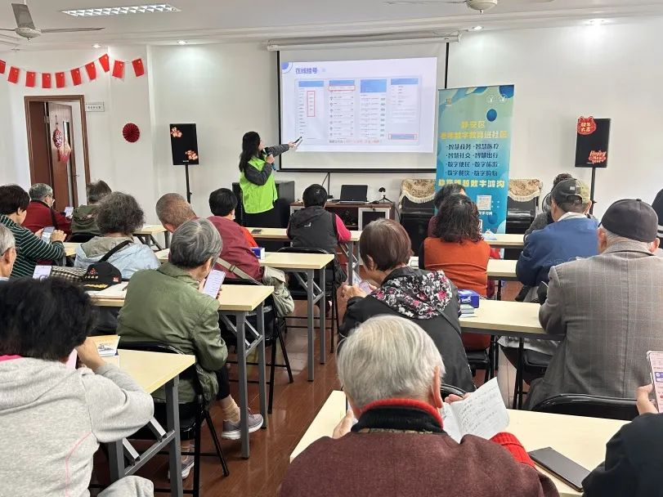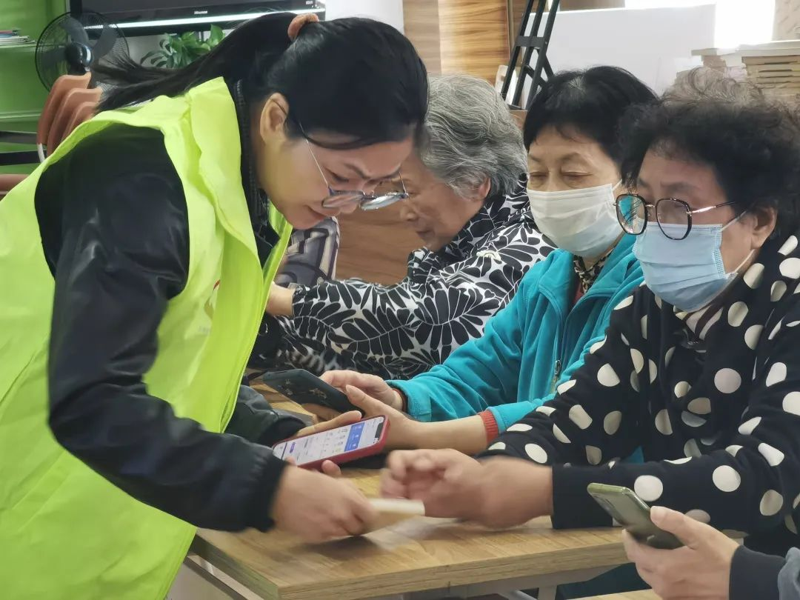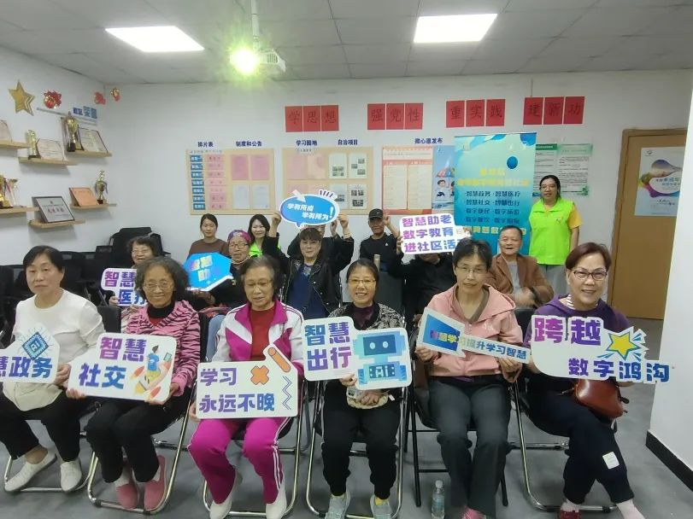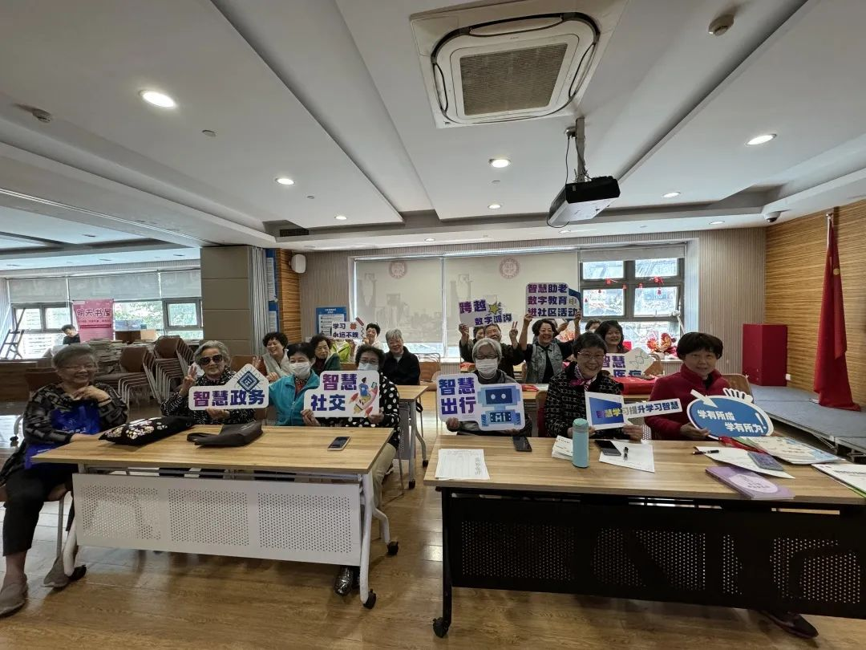

截至4月底，静安区已经开展了37场老年数字教育进社区活动，分布在静安的12个街镇，受到了居委学习点老年朋友的欢迎与好评，共计培训人数832人。

未来持续到11月，静安区老年数字教育进社区活动将深入全区14个街镇，共计开展295场。静安社区学院也将根据活动反馈进行总结，继续优化现场教学方式与项目流程，持续开展线上资源支持与线下资源配送，更好地帮助静安区老年群体跨越数字鸿沟。

